http://blog.csdn.net/sinat_32079337/article/details/70245700

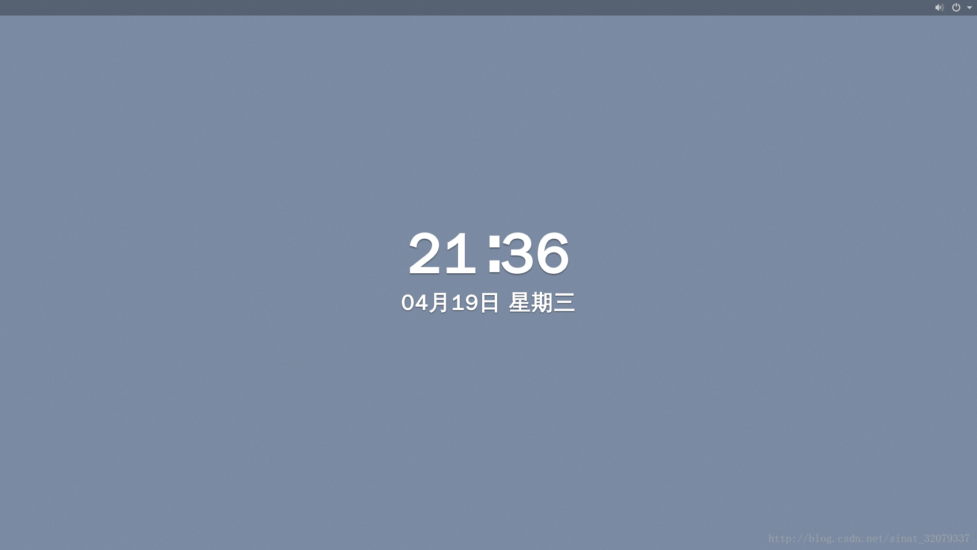

虽然做服务器环境图形界面显得没那么必要，但是自己平时学习嘛，又装在了VMware下，装好了一些软件之后就想再来装Gnome界面，顺便看看相比之下Gnome3的桌面效率低在哪里。

yum groupinstall "GNOME Desktop" "Graphical Administration Tools"

大概要下载600多M，网速快些10分钟左右弄完了。等待安装结束之后，如果我们平时不怎么用Gnome界面，仅仅偶尔有需要时再用，那就不用设置开机默认运行级了。什么时候想用图形化桌面时再切换。如果是想默认开机就是图形界面呢，那就要执行下面那个命令，相当于是设置一个软链接。

ln -sf /lib/systemd/system/runlevel5.target /etc/systemd/system/default.target

这样的话重启了我们就能默认启动图形化界面了。

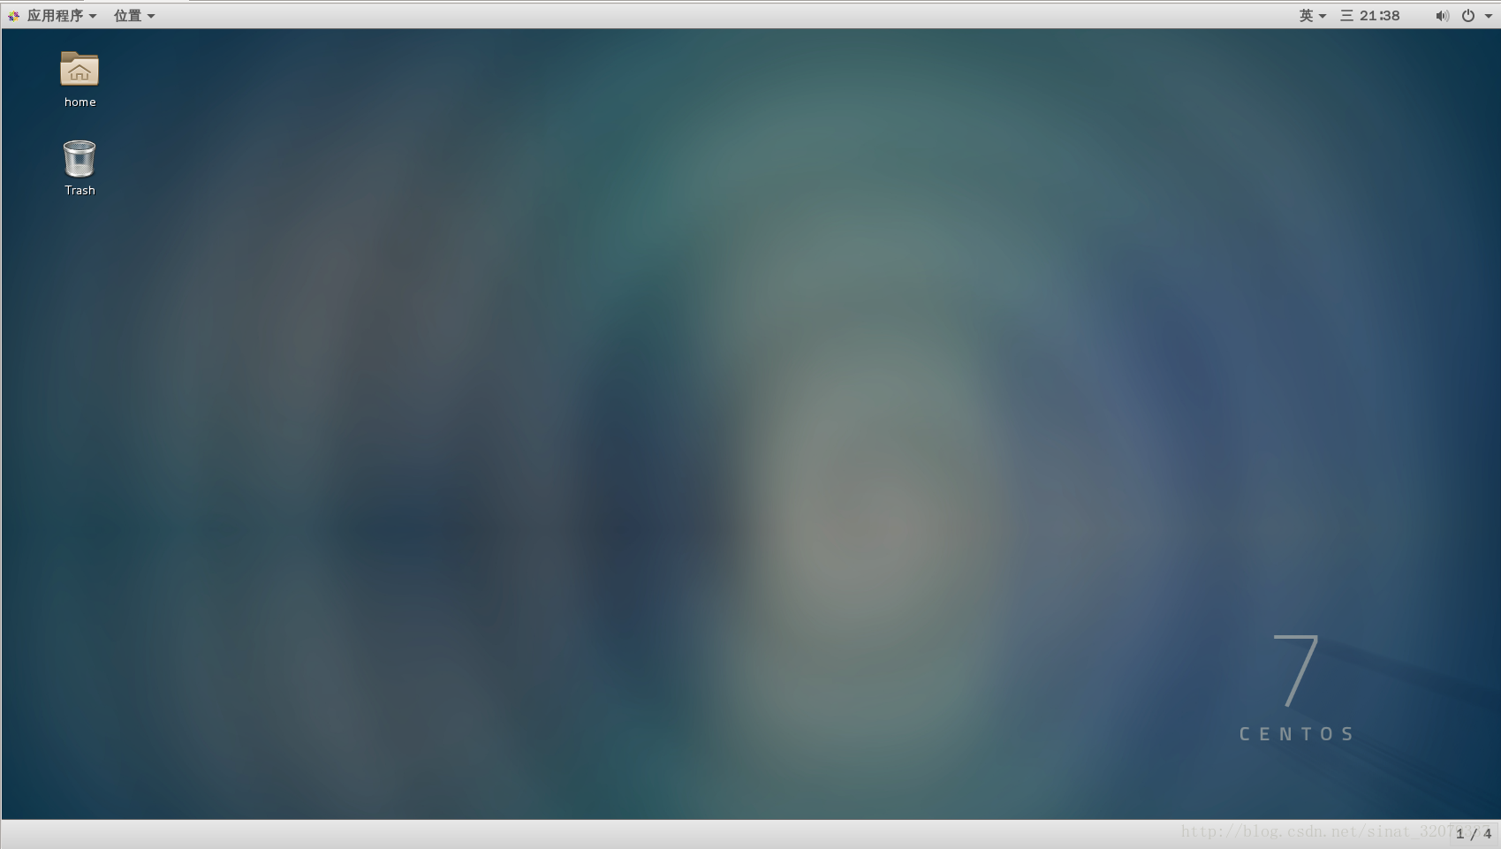

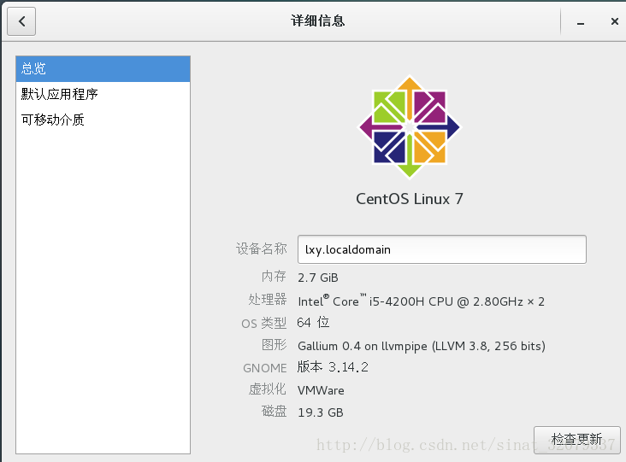

话说看到这个界面居然好喜欢是怎么回事，又萌生了把本地Ubuntu16换成Centos 7的冲动，赶紧让自己冷静了一下，打消这个念头……**不过Centos的界面是真的清爽，从我来说看着很舒服，而且桌面的效率也要比Gnome3高**。

接下来安装一些要装的东西吧。

**Java**

起初我直接用yum 安装的***java-1.8.0-openjdk***。这样安装其实是不行的，**里面只有jre，没有javac等开发的工具，所以还是得去oracle的官网上下载jdk-1.8.0。**   
起初我下载了64位的rpm包，执行rpm -ivh的时候总是报错，**是报的解压缩失败，ocpi不符。**   
我百度了好久都没查到解决办法，直到现在我也没清楚原因，**如果有大神能知道这个错误信息麻烦告知下，感激不尽！**

最后我下载了jdk-1.8.0的tar.gz包，tar -zxvf 解压缩到/usr/java目录下，配置环境变量如下：

JAVA_HOME=/usr/java/jdk1.8.0_111

JRE_HOME=/usr/java/jdk1.8.0_111/jre

CLASS_PATH=.:$JAVA_HOME/lib/dt.jar:$JAVA_HOME/lib/tools.jar:$JRE_HOME/lib

PATH=$PATH:$JAVA_HOME/bin:$JRE_HOME/bin

export JAVA_HOME JRE_HOME CLASS_PATH PATH

* 1
* 2
* 3
* 4
* 5
* 6

保存了之后，执行

source profile

随后终端执行**java -version和javac -version,或者java,javac命令就能看到有信息输出了。** 我们的Java环境就配好了。

**GCC**

Centos 7没有默认安装gcc还是令我很惊讶的，不过也很简单。

yum install gcc gcc-c++

安装完毕之后就直接可以gcc -v g++ -v 查看到安装好gcc的详细信息了。

**vim**

yum install vim

这个没得说，除了vim版本还是7.4，想要8.0的直接下载源码编译好了。